EPBrowserRelease Notes
Version 8.97

EPBrowserRelease Notes Version 8.97
最终版, 2020 年 8月21日

© 2020版. EPB计算机网络系统有限公司.
保留版权所有权.

此手册中所涉及的商业表单，包括发票、支票、销售订单等均只为满足
举例需要，并不指在贵公司商务中实际产生的商业表单。EPB公司假定，
如果贵公司采用这些例证的表单，EPB公司不负任何责任。

本文档内容可能包含技术误差或排版错误，我们尊重您对EPB软件产品的任何意见，但我们不会对EPB公司软件产品的许可权限作任何修改或扩充

EPB计算机信息网络系统有限公司
地址：33 Ubi Avenue 3, #07-65 Vertex Tower A, Singapore
邮编：408868
电话：(65) 6509 4065
传真：(65) 6509 4089

单据地点
EPBSH

内容
1. 特定功能 (Featured) 3
2. 新界面 (New Interface) 4
3. 增强 (Enhancements) 4
3.1 权限 (Privilege) 4
3.2 设置 (Setting) 4
3.2.1 120A组装加工单增加'ATD为0,不允许过账'设置.(31569)-897 4
3.2.2 140CJ存货盘点调整单增加'允许产生盘点卡'设置.(31480)-897 4
3.2.3 200DD付款结算增加'外币核销借贷差异'设置.(31510)-897 5
3.3 提高(Improve) 5
3.3.1 030E 节点检查CHK26:增加销售订单账期和客户主档不一致触发检查.(31547)-897 5
3.3.2 090CaA POS小票查询增加字段'COLLECTION_DATE'.(31564)-897 6
3.3.3 180BNN 工单报工II查询,编辑功能里增加允许编辑'备注'.(31495)-897 7
3.3.4 180DF BOM列表增加'工序名称'字段.(31453)-897 7
3.3.5 200CA 销售发票追踪页签增加'单据日期'字段.(31412)-897 7
3.3.6 200FK未结科目余额表查询单头增加'到期日期'查询条件.(31435)-897 8
4. 修复 (Fixes) 8

1. 特定功能 (Featured)

2. 新界面 (New Interface)

3. 增强 (Enhancements)

3.1 权限 (Privilege)

3.2 设置 (Setting)

3.2.1 120A组装加工单增加'ATD为0,不允许过账'设置.(31569)-897
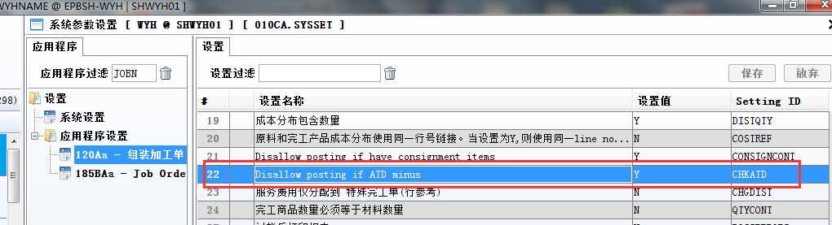
设为Y,ATD=0时,过账会有提示.(指的原材料扣库)
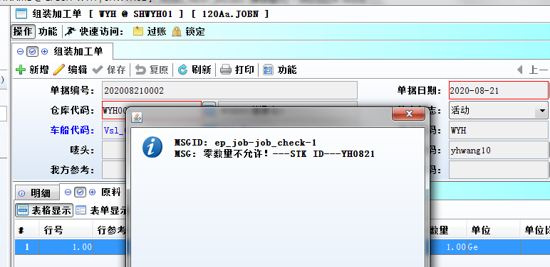

3.2.2 140CJ存货盘点调整单增加'允许产生盘点卡'设置.(31480)-897
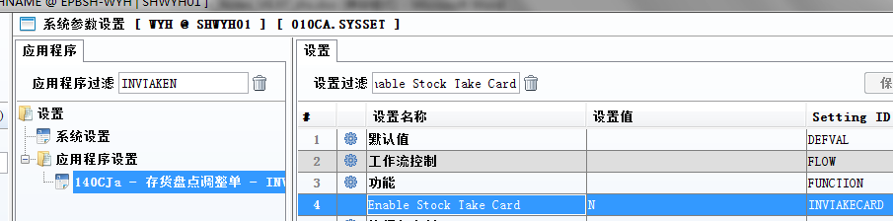
默认是N;
设为Y,表示启用盘点卡.

3.2.3 200DD付款结算增加'外币核销借贷差异'设置.(31510)-897
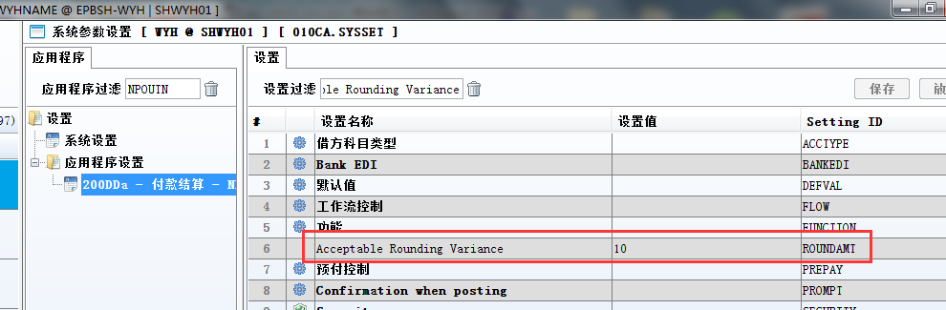
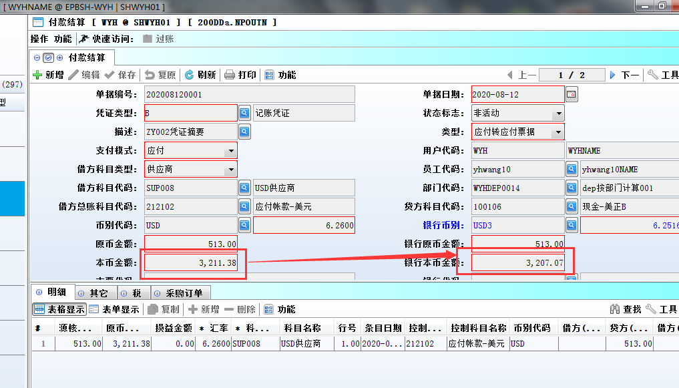
差异金额在设置的数值之内,允许过账;超出设置范围,过账会提示'借贷不平'.

3.3 提高(Improve)

3.3.1 030E 节点检查CHK26:增加销售订单账期和客户主档不一致触发检查.(31547)-897
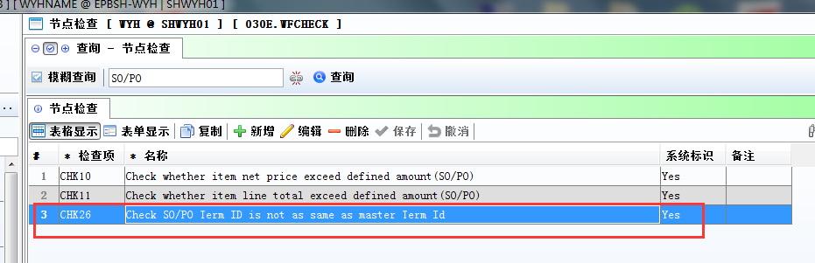
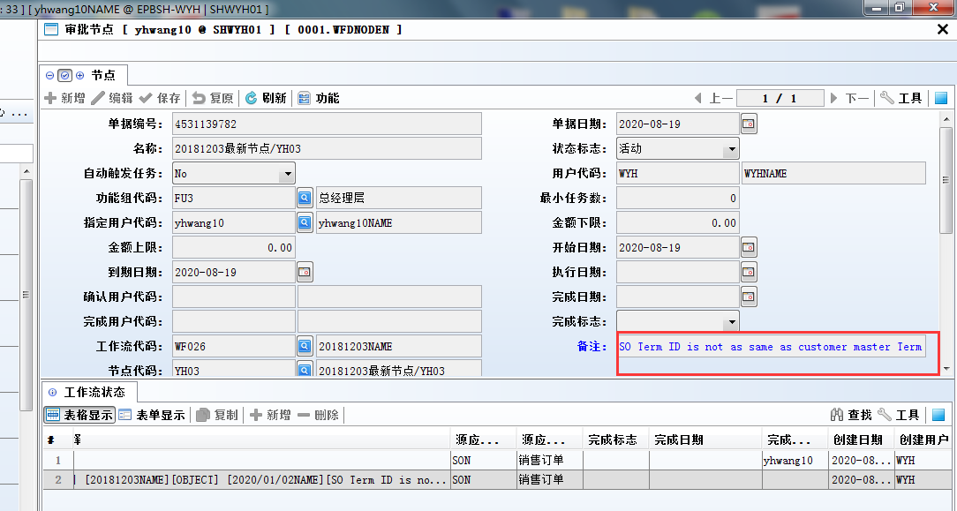

3.3.2 090CaA POS小票查询增加字段'COLLECTION_DATE'.(31564)-897
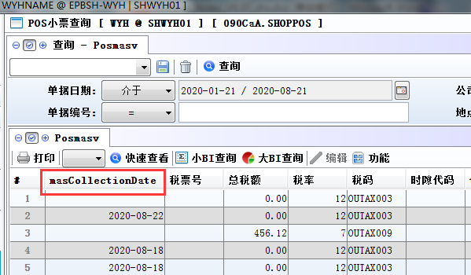

3.3.3 180BNN 工单报工II查询,编辑功能里增加允许编辑'备注'.(31495)-897
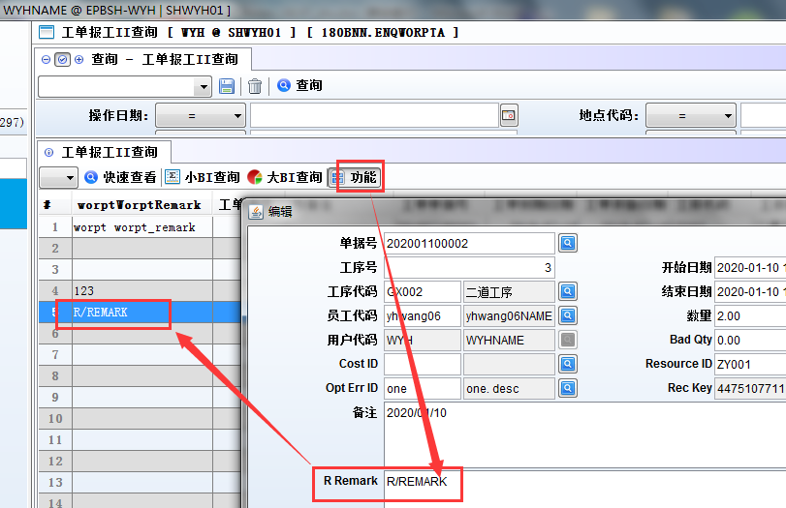

3.3.4 180DF BOM列表增加'工序名称'字段.(31453)-897
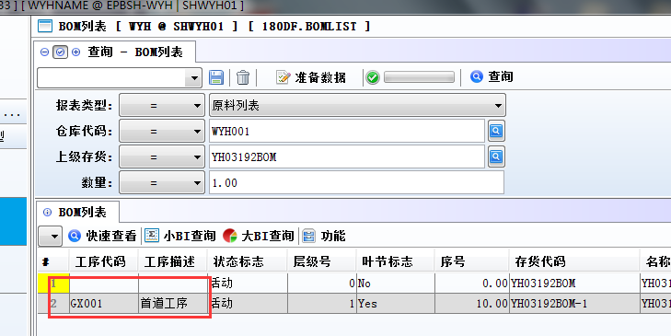

3.3.5 200CA 销售发票追踪页签增加'单据日期'字段.(31412)-897
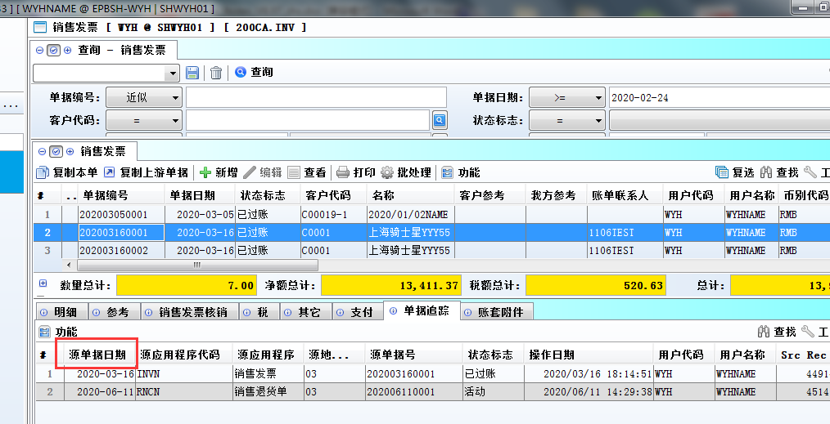

3.3.6 200FK未结科目余额表查询单头增加'到期日期'查询条件.(31435)-897
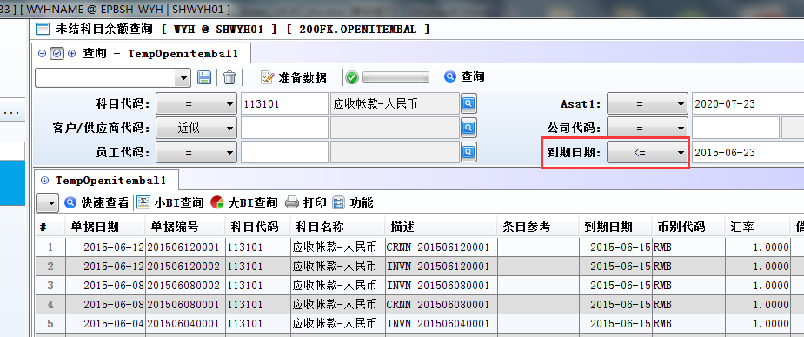

4. 修复 (Fixes)

